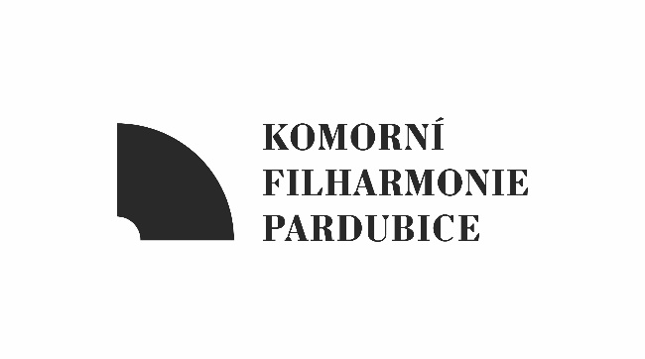  
  
**Komorní filharmonie Pardubice**  
Dům hudby, Sukova tř. 1260  
530 02 Pardubice  
[www.kfpar.cz](http://www.kfpar.cz)

**Dodavatel:**

H.R.G. spol. s r.o.

Svitavská 1203

570 01 Litomyšl

V Pardubicích, dne 2. 5. 2025

**Věc: Objednávka 250502-090-PPD tisk 57. programové brožury**

Dobrý den,

objednáváme u Vás tisk a dodání **brožury Komorní filharmonie Pardubice 2025 / 2026**

* celobarevná
* cca 110 vnitřních stran + 4 strany obálkové s přehybem
* tisková data dodá grafické studio wwworks dne **2. 5. 2025**
* 2000 ks

Cena: 60 800 Kč bez DPH

Prosím o kompletní dodání, tj. tisk, vazbu a dopravu do Pardubic.

Termín realizace a dodání: pátek **16. 5. 2025**

Děkuji a těším se na spolupráci!

Veronika Cíhová

propagace & ticketing

Komorní filharmonie Pardubice